**使用PDO存取資料庫**

PHP支援大多數資料庫系統，包含MYSQL、Oracle、mssql server。PHP在處理不同的資料庫會使用不同名稱的函數，例如mysql_..，mssql_..等。

PDO是PHP Data Object的簡寫，目的是要使用同一套函式庫處理所有的資料庫系統。

**使用PDO存取資料庫**

1. 用PDO類別建構子建立物件，指名資料庫的DSN
2. 使用PDO類別的query或prepare方法執行SQL查詢式，query或prepare方法會回傳一個PDOStatement。
3. 使用PDOStatement物件的fetch方法傳回一筆紀錄

**DSN**

DSN是Data Source Name的縮寫，提供資料庫連線的資訊，使用格式如下: Protocol:host=xxx(伺服器名稱或ip);dbname=xxx(資料庫名稱);port=TCP/IP通訊PORT;user=xxx(使用者帳號，可省略在建立物件時帶入);password:xxx(使用者密碼，可省略在建立物件時帶入)

Protocol會依照資料庫不同而改變，如mysql是mysql，Oracle是oci。

使用PDO類別建議物件

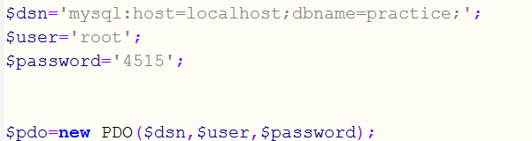

建立PDO物件語法如上圖，如果要設定PDO屬性可使用setAttribute方法設定屬性語法如下:

setAttribute(int $attribute,mixed $value)

$attribute是屬性常數，$value是屬性值

下圖為PDO之屬性:

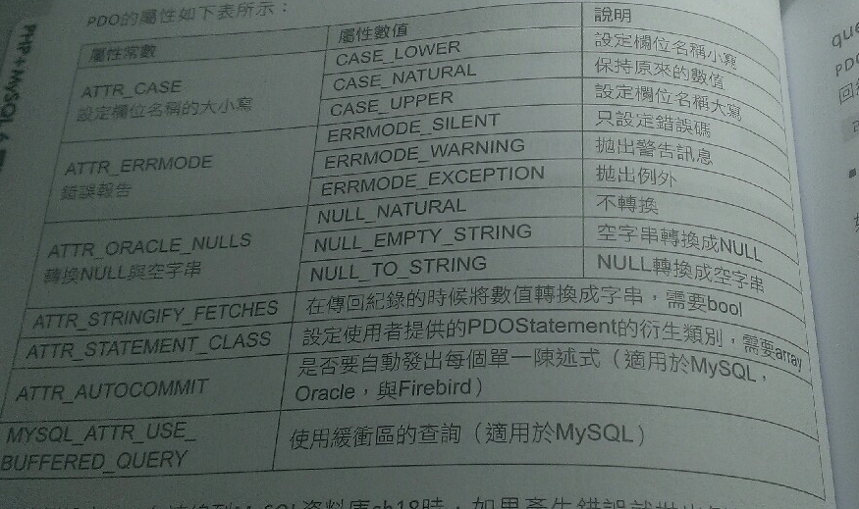

**執行SQL查詢式**

PDO有兩種執行SQL查詢式做法

1. Query:較快速作法，不會自動將字串做脫逸字元處理，適用於只執行一次的查詢式
2. Prepare:需多次呼叫相同的SQL查詢的最適當方法，會自動將字串做脫逸字元處理。prepare方法會回傳PDOStatement物件並由executez方法去執行。

bindParam將SQL參數與變數結合

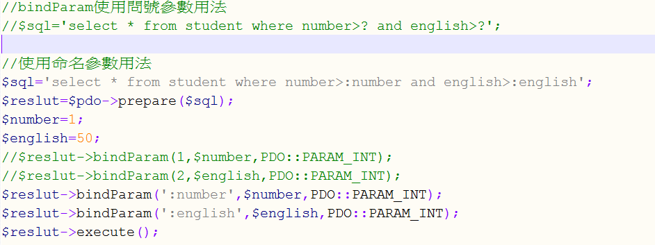

如果使用問號為參數，bindParam後面代的參數分別為索引(以1開始)、php變數、參數型態。

如果使用命名為數，bindParam後面代的參數分別為命名參數、php變數、參數型態。

**顯示紀錄**

使用PdoStatement類別的fetch方法並選擇要以什麼形式傳回紀錄的常數屬性(PDO::FETCH_*)語法如下圖:

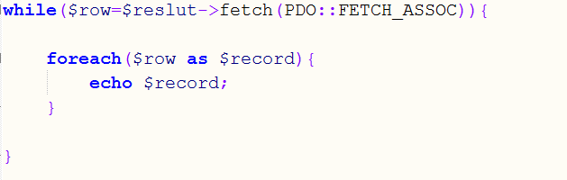

PDO::FETCH_*常數:

